实现函数：
获取两Actor之间位置信息
设置角色朝向
获取运动方向（没有则返回前方，同时单位化该向量）

增加输入系统设置
增加5个技能的按键和普攻的按键
三技能默认为冲刺技能，绑定shift键，冲刺方向锁定为运动方向。

从BP_BaseCharacter创建角色s0，命名为CHR_S0
资源：ParagonMinions
骨骼网格体：Minion_Lane_Melee_Dawn

能力标签树格式
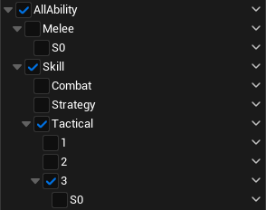
这里，S0表示角色单位
因为技能需要细分普攻Melee、技能Skill，技能中又要细分战术技能Tactical、战略技能Strategy、格斗技Combat。而每个角色的战术技能不止有一个，且一般有三个
同理，根据以上树，创建子类GA
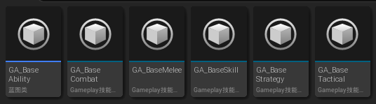

创建技能
普攻技能
继承自GA_BaseMelee，命名为S0_Skill_0
能力标签中提供标签
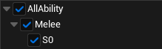
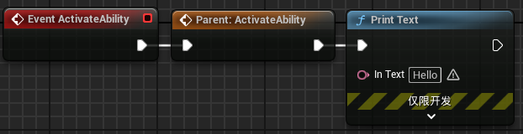
CHR_S0中给技能标签组变量提供默认值
调用尝试
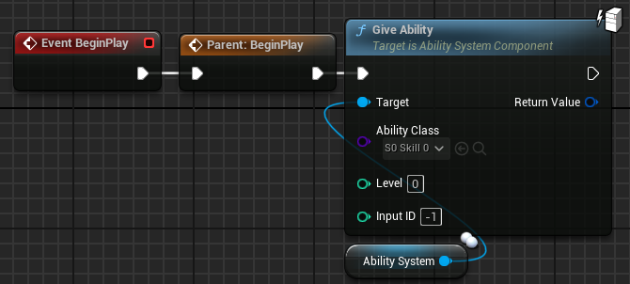
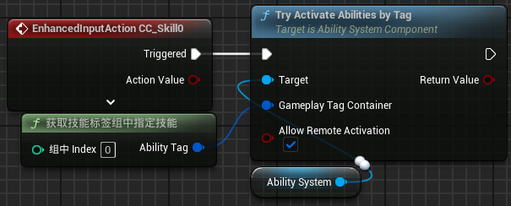
成功调用

现在实现角色的技能标签组的完整赋值
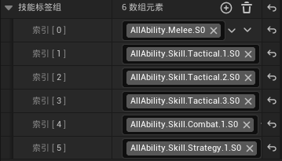
这里，给S0这个角色提供一个格斗技一个战略技。

冲刺技能
继承自GA_BaseTactical，命名为S0_Skill3
能力标签中提供标签
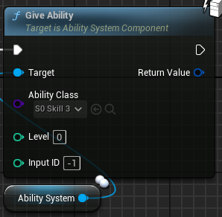
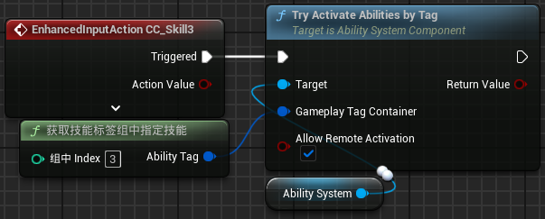
成功调用
尝试加上技能冷却GE
创建GE_Skill3_CD
冲刺技能只是简单的冲刺，简单的冷却
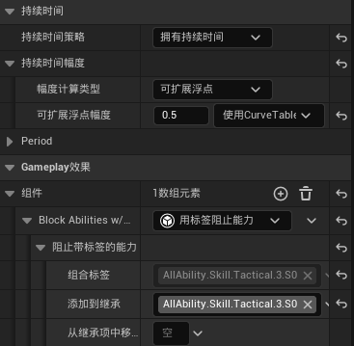
然后在GA中提交冷却即可
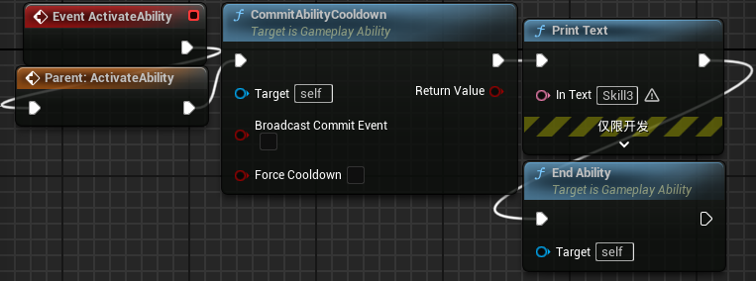
实现冲刺功能
在GA_BaseAbility中实现Dash
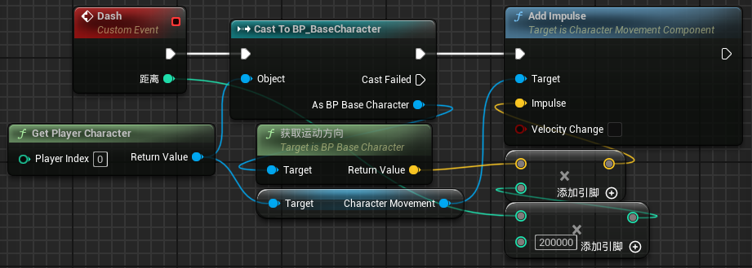
在S0Skill3中调用该自定义事件。

明天实现动画、角色属性等功能

